Dans le cadre du cycle d’échanges de pratiques du CDCESS

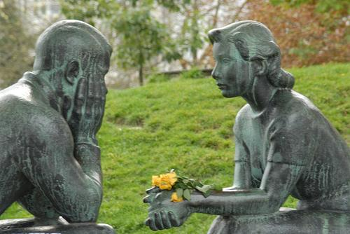

Nous vous proposons, à vous professionnels en interaction avec les jeunes, un temps de sensibilisation à la PRATIQUE ATTENTIONNELLE ACTIVE (PPA)

Cet atelier permet de découvrir et de vous exercer à la Pratique Attentionnelle Active. Vous développerez une plus grande détente face aux exigences de la vie quotidienne et une observation de votre comportement pour gagner en efficience au cours de vos rencontres avec les jeunes.

Ces ateliers auront pour objectif :

- Apprendre à se détendre physiquement.

- Améliorer sa capacité d’attention à vous-même et au groupe avec lequel vous êtes en intervention.

- Développer une meilleure qualité d’écoute grâce une plus grande tranquillité.

- Comment adapter au mieux son comportement pour répondre de façon efficace aux besoins des jeunes.

